Paw notes  Qu'est ce que « Paw Music »? Bonne question ! Question étrange et difficile à la fois : autant s’interroger sur ce qu’est la musique. Mais les tentatives de réponses ne sont-elles pas tout aussi hasardeuses?  Durant cette session d'enregistrement (seule occasion donnée aux musiciens de Paw Music de jouer ensemble), Paw pourrait être interprété comme un chaosmos, un espace où différents ensembles se croisent, où chaos et rythme se combinent au travers de multiples transformations. Les trois musiciens luttent contre le chaos, cherchent à le maîtriser, à y construire des structures internes, à le rendre sensible et à le ramener à la raison (faisant naître l'idée de composition). En d'autres termes, il s’agirait de transformer la variabilité chaotique en chaos variant. Tout semble différent après cette expérience: la matière, les modes d'expression, la syntaxe (en termes de temps et d'espace), la sémantique, jusqu’aux musiciens eux-mêmes.  Au début du projet, seules existaient de petites tentatives vocales ayant finalement abouti sur un imparable instrumental « full pawer ». Une esthétique propre, sorte de « new pawetics », était née. L’auditeur perçoit dans cette construction tout aussi bien une instantanéité brute que des décisions, des réactions et interactions musicales. Derrière les trois musiciens, ce sont trois attitudes, trois expériences musicales radicalement différentes qui se livrent à des interactions quasi inconscientes au cours de ce live. Les méthodes utilisées ici vont de l'improvisation pure, à l'électronique éditée en direct jusqu'à la déconstruction complète au travers de feedbacks. “Paw Music” est sans doute empreint de brutalité mais avant tout d’une grande sensibilité artistique. Les musiciens de Paw Music exercent leur propre forme d’expression artistique ainsi qu’un véritable Sixième sens musical, développés au cours de la longue expérience de chacun des musiciens.  Finalement, l'une des réponses possible à notre question initiale ne serait-elle pas “Paw Music” est la rencontre dynamique de 3 différentes esthétiques sonores qui se sont croisées un jour d'été dans un studio sur l'ile du Danube à Budapest dans l'idée d'explorer la potentialité du chaos, d'y créer intuitivement des éléments structurants, de faire communiquer leurs imaginaires et leurs désirs dans un langage commun”? Ni plus ni moins, juste la volonté naturelle de trois esprits créatifs d'animer la pluralité d'un monde insaisissable dans l'une de ses franges.  J'ai eu la chance d'en être…  HE^{ye}RME^{ar}S |  | Artistes : Pál Tóth / Quentin Rollet / Zsolt Sőrés  Album : Paw Music  Référence : RND14  Format : CD:  Durée : 48’  Date de sortie : 09/2010  1 - Paw Lesson  2 - Missin’ Miss In Pink  3 - Disztök  4 - The Real Paw  5 - Old Smuggla’  6 - Beugro  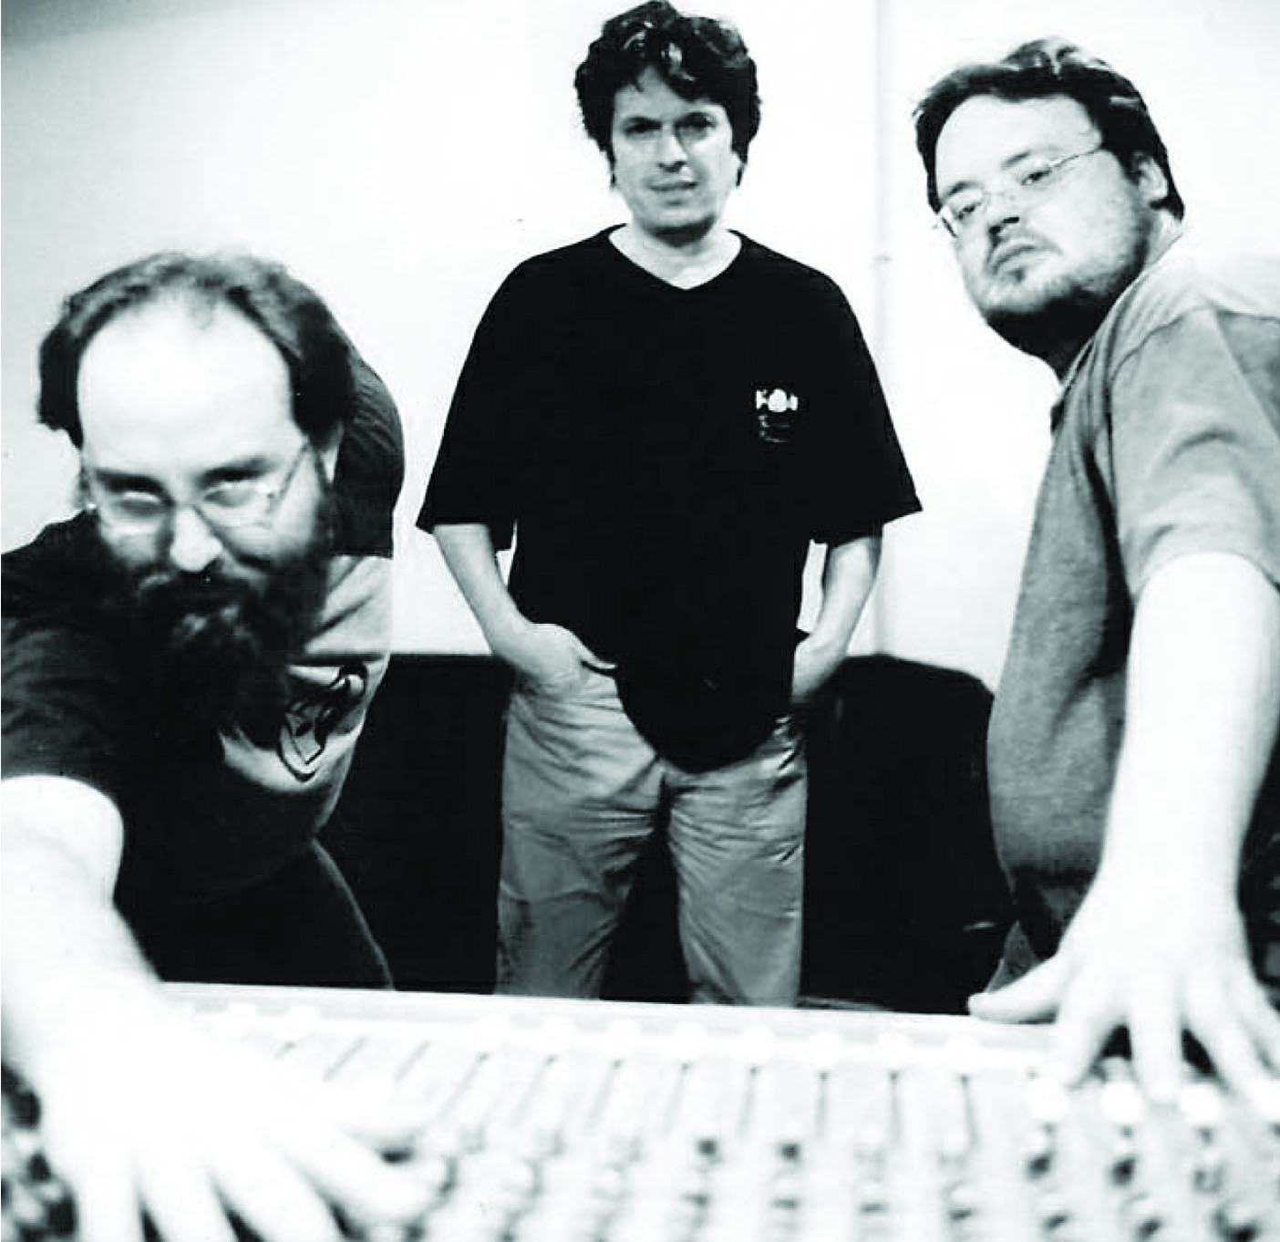

Artistes

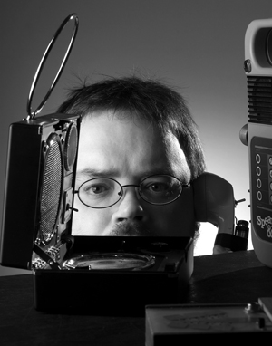
Zsolt Sőrés a. k. a. Ahad

Zsolt est né à Budapest (Hongrie) le 1er Janvier 1969, et y réside toujours. Violoniste de formation, il devient musicien de musiques improvisées/electroacoustiques, de noise, performer et artiste conceptuel. Son champ d'intérêt et d'action (en dehors de la musique), s’étend aux limites, aux frontières d’expressions artistiques variées et lui permet de jouer sa musique à travers toute l'Europe (Hongrie, Autriche, Republique Tchèque, Finlande, France, Allemagne Italie, Pays-Bas, Pologne Roumanie, Slovaquie)

Collaboration musicales

Avec chorégraphes, danseurs, poètes, artistes conceptuels
- Bryan Sentes (Canada),
- Jutta Obenhuber (allemagne)
- LENGOW & HEyeRMEarS (Slovaquie).
- depuis 1995 : Eszter Gál`s experimental dance company (Company ST)
- depuis 2004 : Cie2in1 (Austriche-Hongrie)
- depuis 2005 : avec Sylvia Scheidl et Mariella Greil (Autriche)
- depuis 2006 : Gábor Goda’s Artus Company.

Groupes de musiques expérimentales hongrois
- SoKaPaNaSz (1993-1994),
- Talesco. (1994-1997)
- Spiritus Noister (toujours en activité)

Autres collaborations
- Zsolt Kovács au travers du duo d'improvisation s.k.y depuis 1994.
- depuis 2000, membre de The Abstract Monarchy Trio (Autriche-Hongrie, avec Franz Hautzinger et Zsolt Kovács);
- depuis 2001 membre de Budapastis (France-Hongrie, avec Lore Bargès, Zsolt Kovács et Franq de Quengo),
- izo-fr (avec Zsolt Kovács et Pál Tóth)
- Anti Action (Canada-Hongrie, avec Laura Kavanaugh et Ian Birse).
- depuis 2002 : membre de The Sonic Catering Band (avec Peter Strickland, Tim Kirby, Colin Potter, R. R. Habarc, Zsolt Kovács, Pál Tóth entre autres)
- PAW Music (France–Hongrie, avec Quentin Rollet et Pál Tóth)
- Membre du groupe d'art conceptuel The Lazy Anarchists (Hongrie–Slovakie–USA, avec Jozef Cseres, Zsolt Kovács, Gen Ken Montgomery et Ben Patterson)
- depuis 2009 : duo avec Christian Skjødt (Tonometermusic, DK).

Collaborations live

Le Quan Ninh (F),
Martine Altenburger (F),
Alessandro Bossetti (I),
Burkhard Stangl (A),
Manon Liu Winter (A),
Helge Hinteregger (A),
Peter Herbert (A/F),
Phill Niblock (USA),
Ernő Király (YU),
KJ Holmes (USA),
Martin Klapper (DK),
Johannes Bauer (D),
Alexander Frangenheim (D),
Wolfgang Fuchs(D),
Paul Lovens (D),
Thomas Lehn (D),
Torsten Müller (D),
Birgit Ulher (D),
Dorothea Schürch (CH),
Dieter Ulrich (CH),
Voicecrack+Günter Müller (CH),
Toshi Makihara (J/USA),
AMM Ensemble (GB),
John Butcher (GB),
Peter Cusack (GB),
Rhodri Davies (GB),
John Edwards (GB),
Phil Durrant (GB),
Tim Hodgkinson (GB),
Stuart Jones (GB),
Phil Minton (GB),
Evan Parker (GB),
John Russel (GB),
Pat Thomas (GB),
Alan Tomlinson (GB),
Roger Turner (GB),
Veryan Weston (GB),
Mats Gustafsson (S)
Raymond Strid (S)

Pál Tóth a.k.a. Én

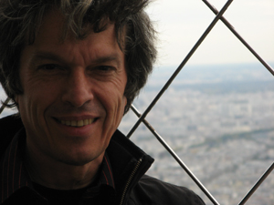

Pal Toth encore appelé En, se définit en tant qu’« artiste sonore » hongrois et producteur de radio. Il vit à Budapest. Au cours de ses émissions radio, l'auditeur peut écouter ce qu’il appelle des "ether concerts", compositions conçues via un procédé de création improvisée utilisant une édition en temps réel de la musique. Ainsi Pál Tóth confronte l'auditeur au ressenti d'une évolution de la temporalité et de la durée qui transcende la notion de forme musicale pour se diriger vers un concept d'intervention du son comme expression directe d'une forme de subconscient.

Il fut producteur pour la radio pirate Radio Forbidden en 1992 et 1993. Depuis 1995 et l'autorisation de cette radio, il anime semaine après semaine sa propre émission "No Wave" consacrée à l'actualité des musiques expérimentales et électro-acoustiques.

Depuis plus de 10 ans, il donne des concerts et participe à différents événement artistiques, mixe pour des spectacles de danse contemporaine, et réalise des installations sonores. Au cours de ses programmes à la radio, il est possible d’écouter quelques uns de ses "ether concerts" et ainsi d’appréhender ses compositions électro-acoustiques. Avec sa méthode particulière de travail sur de l’édition improvisée de la musique emprunte tout aussi bien au monde de la musique concrète ou à l’art sonore.

Il a participé à de nombreux projets artistiques et présenté son travail dans différents festival et évènements en Autriche, République Tchèque, France, Hongrie, Slovaquie

Albums solo:

- én: opus 10128 (CD sirr 011, sirr ecords, Portugal, 2003)
- én: opus 10930 /Seven Days/ (UHCDR 05, Hungary, 2004)

Quentin Rollet a.k.a. Q.

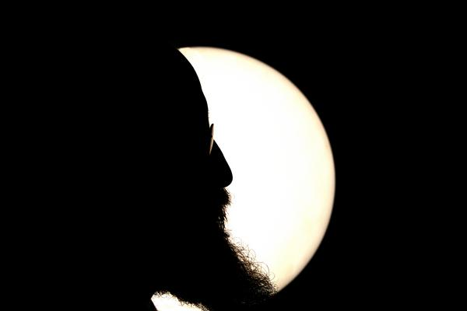
Né en 1974, Quentin est le fils du batteur de free Jazz Christian Rollet (Workshop de Lyon, Marmite Infernale, ARFI, Carrérarie ...).
A 11 ans, il commence le saxophone alto.
Par la suite, il passe beaucoup de temps à désapprendre ce qui lui a été enseigné à l'école de musique.
Membre du le groupe de hardcore français Prohibition entre 1994 et 1999. Il lance le label Rectangle avec le guitariste français Noël Akchoté en 1995 (produisant 60 disques en 10 ans incluant par exemple David Grubbs, Fred Frith, Derek Bailey, Eugene Chadbourne, Costes, Jean-Marie Straub-Danièle Huillet, Katerine...).
Puis tourne avec David Grubbs en 1997.
Première rencontre avec The Red Krayola (il joue sur scène avec eux pour la première fois en même temps) à Graz, Autriche en 1998.
Il collabore sur scène ou sur disque avec Bästard, Ulan Bator, Mendelson, Dragibus, Costes, Cyann & Ben, Red, Herman Düne, Charlie O trio...
Joue du Free-Jazz avec Akosh S. Unit depuis plusieurs années (tournées en France, Hongrie, Roumanie, Allemagne).
Forme le groupe MOSQ avec eRikm, Akosh Szelevenyi, Charlie O.
En parallèle, il travaille avec le producteur de films porno John B. Root, avec un label de reggae et sévit comme barman dans un bar à vin de Paris.

On attend cette année sa prochaine apparition sur les disques de The Red Krayola, Lisa Li-Lund & Gilb'R, Villeneuve, ainsi qu’un duo avec Yaya Herman Düne, et avec Ghédalia Tazartès.

Discographie (sélection)

Prohibition
Cobweb-Day - LP & CD - Prohibited Records - 1995
Towncrier - LP & CD - Prohibited Records - 1996
#5 Follow the Towncrier - CD - Prohibited Records - 1997
14 Ups and Downs - LP & CD - Prohibited Records - 1998

Q.+O. (Quentin Rollet & Charlie O)
Masnapos - 7" - Rectangle

MOSQ (eRikm / Charlie O / Akosh S. / Q.)
MOSQ - CD - Rectangle - 2001

Akosh S. Unit
Kebelen - CD - Universal Music Jazz - 2001
Kaloz 1 - CD - autoproduction - 2002
Nap Mint Nap - CD Universal Jazz - 2004

The Red Krayola
Five American Portraits - LP & CD - Drag City - 2010

Solo:

Q.
Aka Doug - 7" - Rectangle - 1998

Bientôt :

Yaya Herman Dune & Q - 7" - Pop In Records - 2010
The Big Crunch Theory (Lisa Li-Lund & DJ Gilb'r) - LP & CD - Versatile Records - 2010

